 |  | MjøsPlan AS | Avd. Moelv
 |  | Adresse: | Storgata 150, 2390 Moelv
 |  | Org.nr.: | 893 930 752 MVA
 |  | Kontaktperson: | Hilde Kristine Krokengen
 |  | Telefon: | (+47) 400 49 674
 |  | E-post: | Hilde.kristine@mjosplan.no
Deres ref.: | Vår ref.: 22203 |  | Dato: 01.09.2023

Detaljregulering for Ingeberg II i Hamar kommune

VARSEL OM OPPSTART AV PLANARBEID
I henhold til plan- og bygningslovens § 12-8 varsles det oppstart av planarbeid for Ingeberg II i Hamar kommune på gnr/bnr.: 25/22 og 25/19. Plan-ID for detaljreguleringsplanen er 2020001. Forslagstiller er Ingeberg Utvikling AS.

Frist for merknad til oppstartsvarselet er satt til 24.09.2023.

Hensikten med planen er å tilrettelegge for frittliggende småhusbebyggelse, sikre infrastruktur for myke trafikanter og grønne områder. Planområdet utgjør ca. 31,3 daa og er lokalisert langs Imerslundmarka like utenfor Ingeberg, og nord-øst for Hamar sentrum og E6. Plangrensen følger hensiktsmessige formål- og plangrenser i tilgrensende planer. Plangrensen kan innsnevres og tilpasses behovet før innlevering til 1. gangsbehandling.

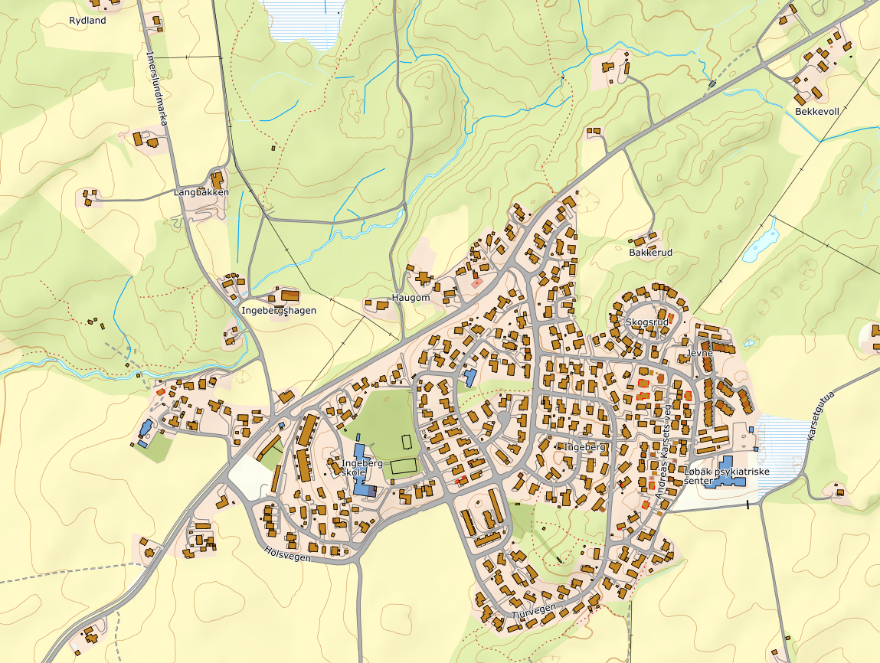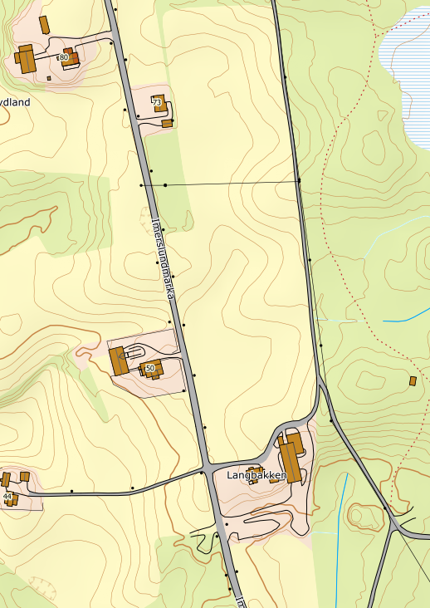
31,3 daa
Figur 1: Planområdets lokalisering Figur 2: Planområdet
Planområdet er avsatt til boligformål i kommuneplanens arealdel 2018-2030. Planområdet er regulert i «Områdereguleringsplan for Ingeberg med gangbru», planID 083600 (vedtatt 23.06.2021). Området som ønskes regulert omfatter felt B9, B10, B12 og B24 samt tilhørende skiløypetrase, lekeplass og infrastrukturarealer. Detaljreguleringsplan for Ingeberg B10-15 grenser til planområdet I sør og øst.
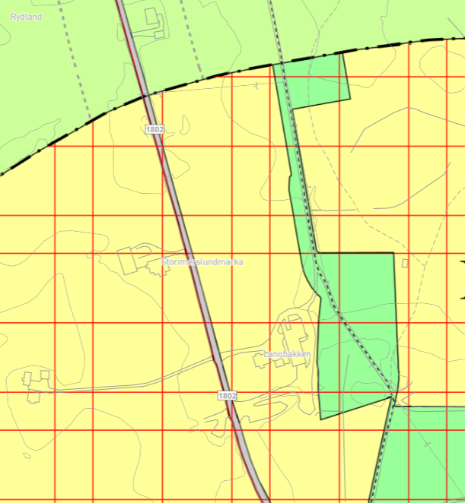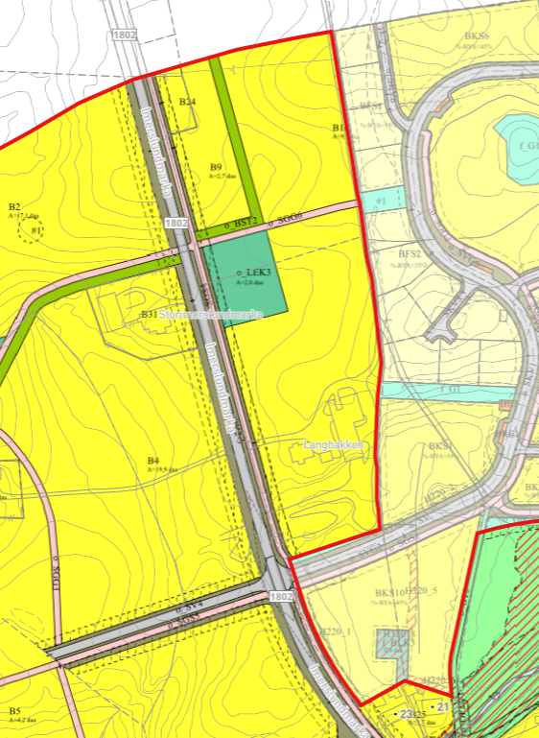
Figur 3: Kommuneplanens arealdel over planområdet Figur 4: Områderegulering av planområdet markert med rødt omriss. Utsnittet viser også tilgrensende Detaljreguleringsplan for Ingeberg B10-15 i dusere farger.
Reguleringen vil tilrettelegge for et nytt boligområde med om lag 32 tomter med ene- og tomannsboliger. Det er planlagt adkomstveg via Imerslundmarka, benevnt som o_SV2-3 som (fylkesveg 1802) og parkering skjer på egen eiendom. Renovasjonsløsning og plassering av oppstillingsplass vil skje i samarbeid med renovatør. Sør i planområdet ligger det et eksisterende gårdstun, Langbakken, med tre registrerte bygg; et våningshus, annen landbruksbygning og et hus for dyr/landbrukslager/silo ifølge matrikkelen. Det planlegges å rive denne bebyggelsen på sikt. Det er regulert og stilt krav om lekeplass, gang- og sykkelveg og bevaring av tursti og skiløypetrase. Fremtidig arealformål for reguleringsplanen vil være frittliggende småhusbebyggelse, lekeareal, turveg, kjøreveg, renovasjon og gang- og sykkelveg.

Det er ikke etablert gang- og sykkelveg fra planområdet til tettstedet Ingeberg i dag, men det er regulert for gang- og sykkelveg i områdereguleringsplanen. Dette blir sikret gjennom en utbyggingsavtale mellom grunneiere og Hamar kommune. Planen skal også sikre tursti og skiløypetrasen. Detaljreguleringsplanen for nabotomtene Ingeberg B10-15 planID 081500 og Ingeberg B1-B6 planID 082900 sikrer også turstien som blågrønnstruktur.

Ifølge NVEs kartdatabase ligger planområdet under marin grense og det er derfor mulighet for forekomster av marin leire i deler av planområdet. Rambøll Norge AS har utført grunnundersøkelser og utarbeidet geoteknisk rapport i forbindelse med områdereguleringsplanen for Ingeberg på oppdrag fra Hamar kommune, datert 18.11.2020. I rapporten fremgår det at det er tatt totalt 37 stk. totalsonderinger som viser at løsmassemektigheten varierer fra 0,5 til 8,9 meter, bestående av fyllmasser, sand, silt i tillegg til stedvis leire, grus og mold. Prøvene påviste ikke kvikkleire.
Løsmassene har varierende vanninnhold og er klassifisert som teleklasse T3 og T4, middels til meget telefarlig. Planområdet består for det meste av morenemateriale, sammenhengende dekke og stedvis med stor mektighet, og noe torv og myr.

Planområdet ligger også i et område hvor det er registert høy aktsomhet for radon. Kartlegging av stabillitet av grunn og forurensningskilder som radon vil ivaretas i planarbeidet. I følge NIBIO består arealet i planområdet av fulldyrket jord med svært god jordkvalitet. Området er vurdert og avsatt til bebyggelse, og jordvern står sterkt. Det skal derfor utarbeides en matjordplan. Det skal også utarbeides en VAO-plan som sikrer en hetlig og god løsning for hele området.

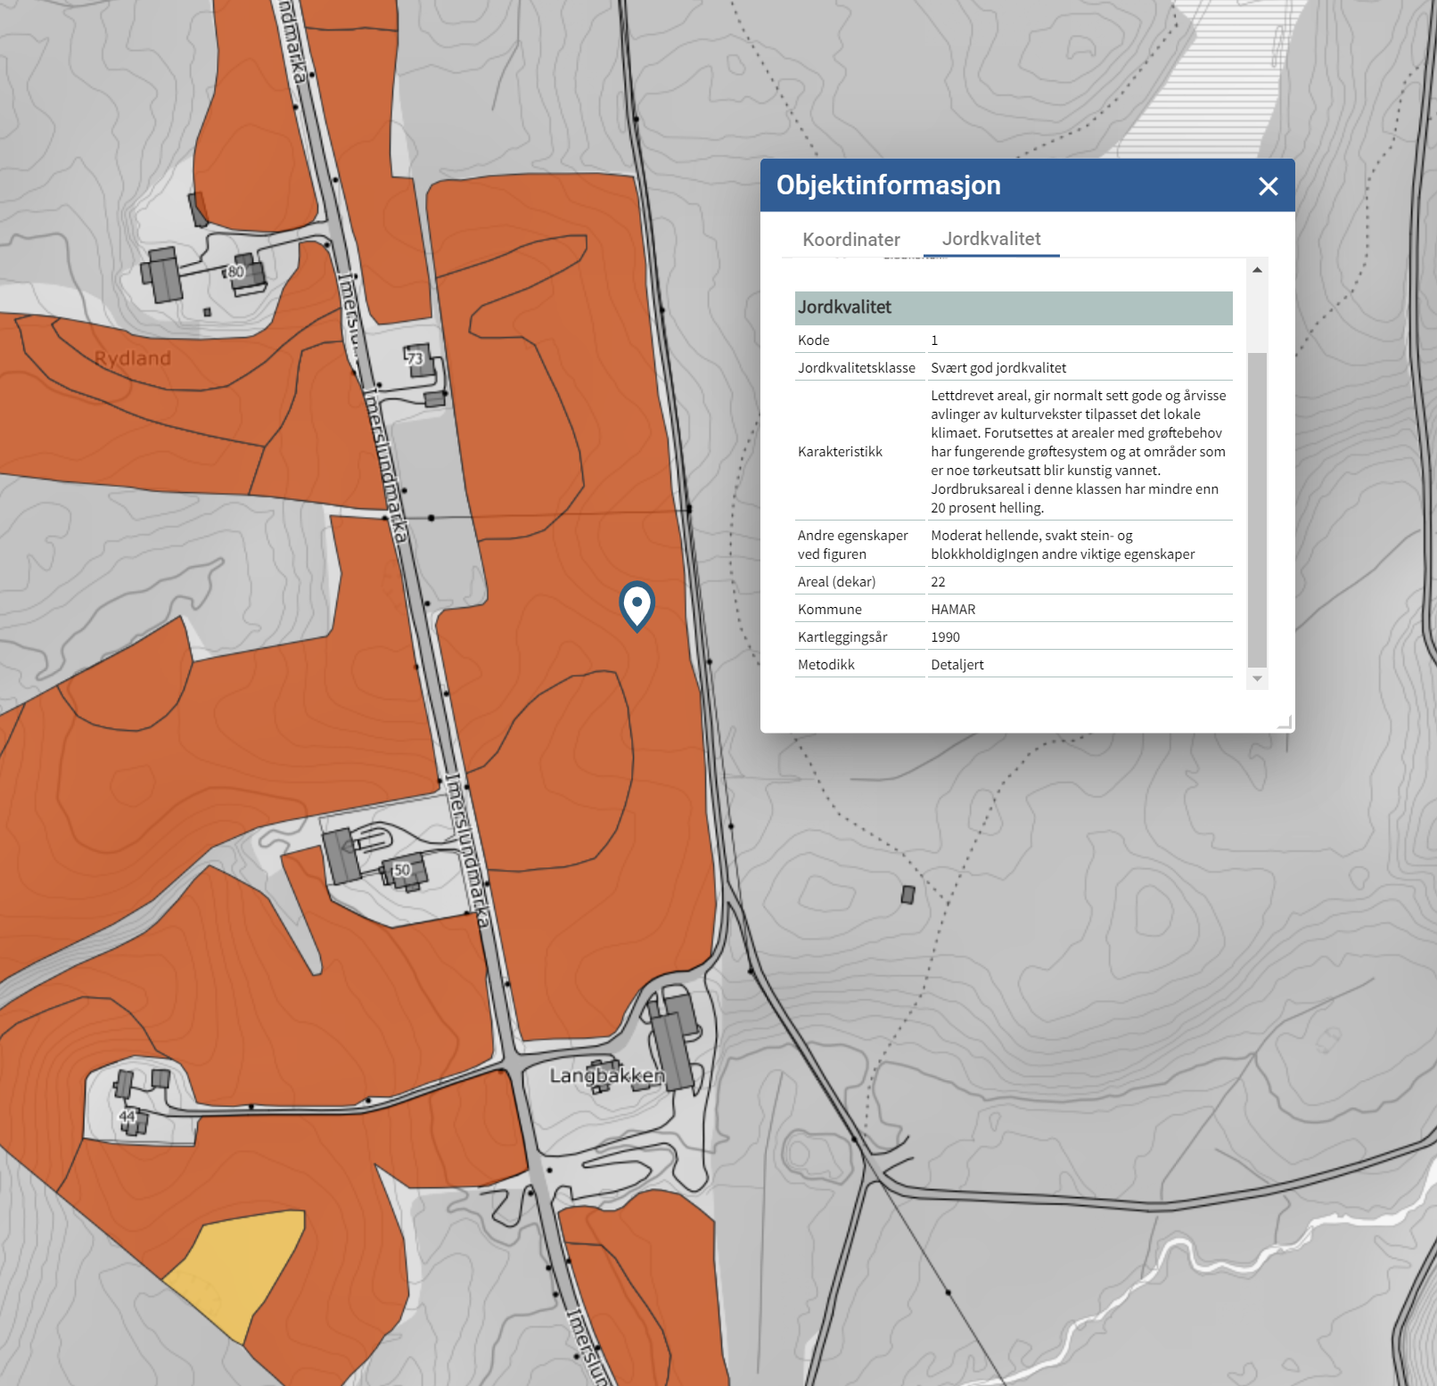
Figur 4: Jordkvalitet.

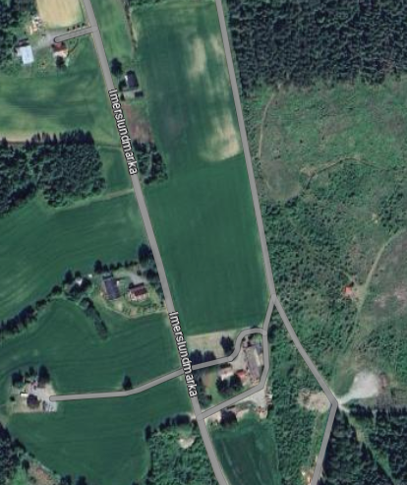
Figur 4: Flyfoto med planavgrensning.
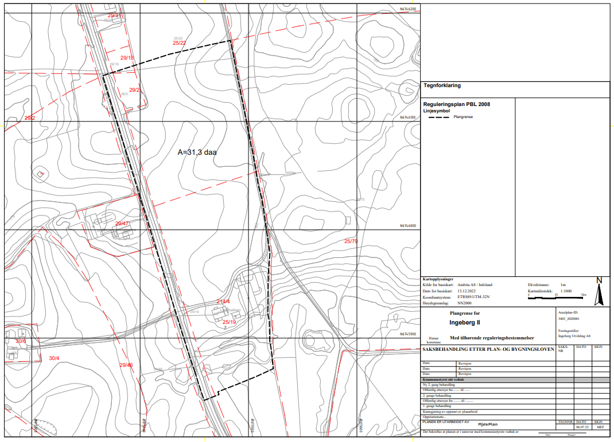
Figur 5: Planavgrensning.
Det er i samråd med kommunen enighet om at tiltaket ikke utløser krav om konsekvensutredning, jf. plan- og bygningsloven § 4.2 med tilhørende forskrift om konsekvensutredning. Det er foretatt en konsekvensutredning i forbindelse med områdereguleringen. Konsekvensene av tiltaket skal uansett belyses grundig i planprosessen.

I tillegg til dette brevet kunngjøres oppstart av planarbeidet i avisa Hamar Arbeiderblad, på Hamar kommune sin nettside https://www.hamar.kommune.no/lokaldemokrati/ og på www.mjosplan.no under kunngjøringer. Planinitiativ og møtereferat fra oppstartsmøte er tilgjengelig under Hamar kommunes nettside.

Merknader til planarbeidet sendes skriftlig innen 24.09.2023 til:
MjøsPlan AS v/ postboks 6, 2391 Moelv
Eller pr. epost til hilde.kristine@mjosplan.no

Medvirkning i planprosessen skjer gjennom oppstartsvarsling og offentlig høring iht. plan- og bygningsloven pbl § 5-1, hvor alle har mulighet til å komme med innspill til planforslaget. I forbindelse med oppstart kan kommunen anbefale forslagsstiller å holde et åpent møte for naboer/berørte parter som en del av medvirkningsprosessen før plan legges på høring.

Det gis ikke direkte tilbakemelding på merknader mottatt fra varsel, men de tas med i saken. Hvordan merknader er blitt behandlet i saken vil fremgå av dokumentene ved 1. gangs behandling. Ved utlegging til offentlig ettersyn blir det mulighet for å komme med innspill til det konkrete planforslaget.

Spørsmål kan rettes til Hilde Kristine Krokengen, tlf. 400 49 674, e-post: Hilde.kristine@mjosplan.no

Med vennlig hilsen
MjøsPlan AS

Hilde Kristine Krokengen
Arealplanlegger

VEDLEGG:

- Planinitiativ
- Referat fra oppstartsmøtet
- Kart med planavgresning

